Simulación de Funcionamiento de ascensores

Temas evaluados: Resolución de problemas, estructuras de datos, listas doblemente enlazadas, y lenguaje de programación.

Contexto

Usted es parte de un equipo que desarrolla aplicaciones para *Edificios Inteligentes*, y es el responsable de simular el uso de los ascensores.

Descripción

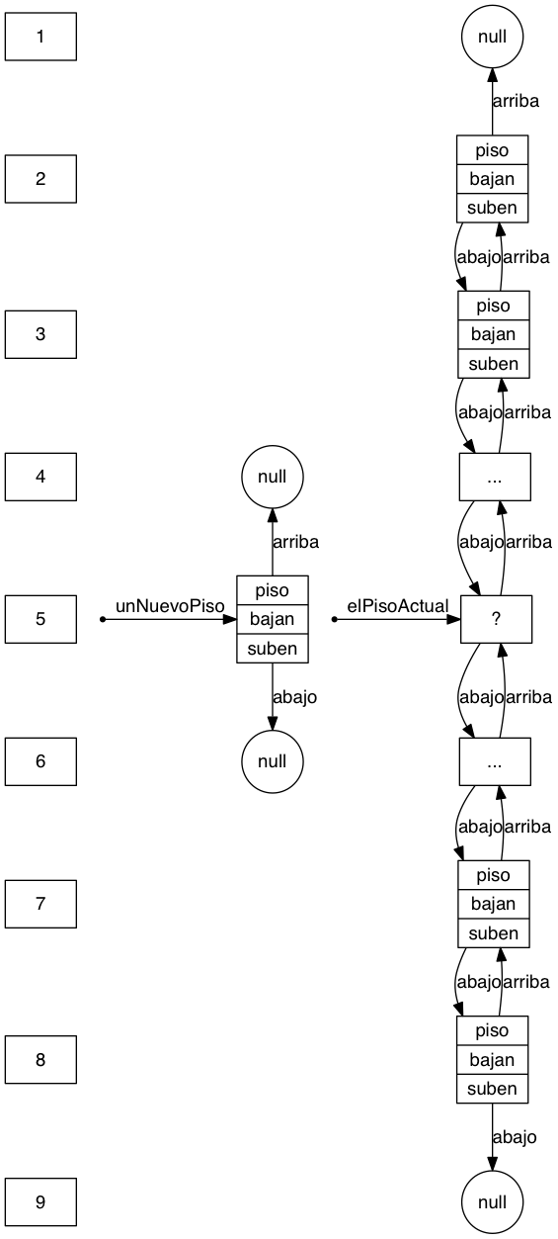El movimiento de los ascensores se simula con la ayuda de una estructura de datos. La estructura de datos es una lista doblemente enlazada que va desde el subsuelo más bajo, representado con valores enteros negativos, pasando por la planta baja, representada por el valor cero hasta los pisos superiores representados por valores enteros positivos. Cada piso contiene el numero de piso, la cantidad de personas que suben y que bajan en cada uno y enlaces a los pisos contiguos en ambas direcciones. La lista se recorre con el puntero elPisoActual, que apunta a uno de los pisos intermedios pero no a los pisos extremos.

Problema

****Desarrollar la función InsertarPisoArribaDelActualYMedir, que, dado los punteros unNuevoPiso y unPisoActual, inserta unNuevoPiso arriba de unPisoActual, y calcula cuántos pisos separan a unNuevoPiso del piso más bajo, del más alto, y de la planta baja.

Asunciones (Precondciones)

Asuma que, para la función InsertarPisoArribaDelActualYMedir, las siguientes condiciones son verdaderas (precondiciones):

* El puntero unNuevoPiso apunta a un nodo con sus tres datos correctamente inicializados, y con los enlaces arriba y abajo, ambos, con valor nulo.
* El puntero unPisoActual apunta a un piso intermedio.

Restricciones

La función InsertarPisoArribaDelActualYMedir debe respetar las siguientes restricciones:

* La cantidad de pisos que separan a unNuevoPiso del más alto y del más bajo debe ser devuelto por parámetros de salida (*out*).
* La cantidad de pisos que separan a unNuevoPiso de la planta baja debe ser el valor de retorno de la función.
* Debe invocar a void MedirDistanciaAPisosExtremos(const Nodo *unPiso, unsigned &masBajo, unsigned &masAlto), que dado unPiso, devuelve en masBajo y en masAlto, cuántos pisos lo separan del piso más bajo y cuántos del más alto, respectivamente.

Se pide

1. Codificar el prototipo de InsertarPisoArribaDelActualYMedir. Justificar sus decisiones.

2. Codificar o diagramar un fragmento de la función main que la invoque función anterior. El fragmento debe incluir las declaraciones de las variables que se utilice, pero no es necesario que se las inicialice.

3. Codificar todas las **declaraciones** necesarias para la estructura del diagrama.

4. Codificar o diagramar InsertarPisoArribaDelActualYMedir.

5. Codificar o diagramar MedirDistanciaAPisosExtremos.